Министерство образования Республики Беларусь Учреждение Образования
БЕЛОРУССКИЙ ГОСУДАРСТВЕННЫЙ УНИВЕРСИТЕТ ИНФОРМАТИКИ И РАДИОЭЛЕКТРОНИКИ

Кафедра электроники

Лабораторная работа №5
«Исследование полевых транзисторов»

Проверила: Выполнили:
ст. гр.

Минск 2023

Порядок выполнения работы:

- Ознакомиться с методическим описанием лабораторной работы. (Теоретическое описание лабораторной работы изложено в методическом пособии [1], стр. 41-48).
- Получить у преподавателя необходимый комплект для проведения лабораторной работы.
- Уточнить тип исследуемых транзисторов у преподавателя.
- Собрать схему (рисунок 1) для исследования параметров полевого транзистора с управляющим p-n переходом.
- Определить максимальный ток стока Iсmax и записать полученное значение в соответствующее поле.
- Исследовать сток-затворную характеристику полевого транзистора с управляющим p-n переходом. Полученные результаты записать в таблицу 1. (Качественный вид и описание сток-затворной характеристики представлены в методическом пособии [1], стр. 45).
- Исследовать выходные характеристики полевого транзистора для трех вариантов входного напряжения (Uзи). Полученные результаты записать в таблицы 2 – 4. (Качественный вид и описание выходных характеристик полевого транзистора представлены в методическом пособии [1], стр. 45).
- Собрать схему (рисунок 2) для исследования параметров полевого МДП транзистора с индуцированным каналом.
- Определить и записать значение порогового напряжения открытия транзистора (Uпор).
- Исследовать сток-затворную характеристику полевого транзистора с индуцированным каналом. Полученные результаты записать в таблицу 5. (Качественный вид и описание сток-затворной характеристики представлены в методическом пособии [1], стр. 45).
- Исследовать выходные характеристики полевого транзистора для трех вариантов входного напряжения (Uзи). Полученные результаты записать в таблицы 6 – 8. (Качественный вид и описание выходных характеристик полевого транзистора представлены в методическом пособии [1], стр. 45).
- Собрать схему для исследования логических элементов (рисунок 3). Исследовать таблицу истинности собранной схемы и определить тип логического элемента. Аналогично выполнить для второй схемы (рисунок 4).
- Предоставить измеренные данные на проверку преподавателю.

Порядок оформления отчета:
- По измеренным данным построить соответствующие графики.
- По построенным графикам рассчитать дифференциальные параметры полевого транзистора с управляющим p-n переходом и полевого транзистора с индуцированным каналом в окрестностях рабочей точки.
- Записать общие выводы по проделанной лабораторной работе.

[1] – Электронные приборы. Лабораторный практикум: учеб.-метод. пособие. В 2 частях. Часть 1: Активные компоненты полупроводниковой электроники / А. Я. Бельский – Минск : БГУИР, 2012

Цель работы

Изучить устройство, принцип действия, классификацию, области применения полевых транзисторов (ПТ). Экспериментально исследовать статические вольт-амперные характеристики (ВАХ) транзисторов и рассчитать дифференциальные параметры полевых транзисторов в заданной рабочей точке.

Ход работы

  - Исследование сток-затворной характеристики ПТ с управляющим p-n переходом в схеме с общим истоком (ОИ)

Для исследования сток-затворной характеристики ПТ собрана цепь по схеме, представленной на рисунке 1.

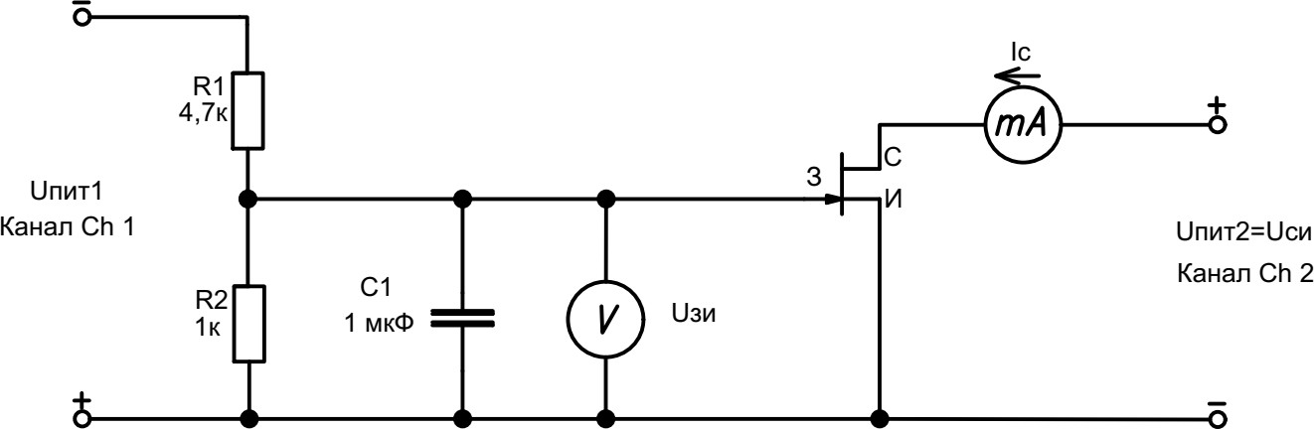
-
+
-
+
Рисунок 1 – Схема исследования характеристик ПТ в схеме с ОИ

Перед исследованием сток-затворной характеристики было определено значение максимального тока стока Iс_{max} при Uзи = 0В, Uси = 4В, которое составило y = … мА (для каждого транзистора определяется экспериментально). Результаты исследований занесены в таблицу 1.

Таблица 1 – Результаты измерения (изменять значение U_{пит1}) сток-затворной характеристики ПТ Ic=f(Uзи), при фиксированном значении Uси = 4В
Ic, мА | y = 6,42 | 0,9y = 5,778 | 0,8y = 5,136 | 0,7y = 4,494 | 0,6y = 3,852 | 0,5y=3,21
Uзи, В | 0 | x₁ = 0,051 | 0,100 | 0,154 | x₂ = 0,211 | 0,272
Ic, мА | 0,4y = 2,56 | 0,3y =1,926 | 0,2y =1,284 | 0,1y =0,642 | 0,05y =0,321 | 0
Uзи, В | 0,337 | x₃ =0,410 | 0,495 | 0,599 | 0,676 | 1,026
Значения в ячейках, обозначенных х1, х2, х3, будут использованы в дальнейшем

  - Исследование выходных характеристик ПТ с управляющим p-n переходом в схеме с общим истоком (ОИ)

Семейство выходных характеристик Iс=f(Uси) измерено для трех фиксированных значений входного напряжения затвор-исток Uзи = x₁; x₂; x₃ В. Результаты исследований занесены в таблицу 2, таблицу 3 и таблицу 4 соответственно.

Таблица 2 – Результаты измерения (изменять значение U_{пит2}) выходной характеристики ПТ Ic=f(Uси), при фиксированном значении Uзи = х1 (из таблицы 1) = 0,051В
Uси, В | 4 | 3,5 | 3 | 2,5 | 2 | 1,5 | 1 | 0,5 | 0,25 | 0,1 | 0
Ic, мА | 2.977 | 2.977 | 2.977 | 2.977 | 2.956 | 2.956 | 2.103 | 0.991 | 0.643 | 0.267 | 0

Таблица 3 – Результаты измерения (изменять значение U_{пит2}) выходной характеристики ПТ Ic=f(Uси), при фиксированном значении Uзи = х2 (из таблицы 1) =0,211 В
Uси, В | 4 | 3,5 | 3 | 2,5 | 2 | 1,5 | 1 | 0,5 | 0,25 | 0,1 | 0
Ic, мА | 1.230 | 1.213 | 1.194 | 1.170 | 1.140 | 1.099 | 1.036 | 0.895 | 0.675 | 0.350 | 0

Таблица 4 – Результаты измерения (изменять значение U_{пит2}) выходной характеристики ПТ Ic=f(Uси), при фиксированном значении Uзи = х3 (из таблицы 1) = 0,410 В
Uси, В | 4 | 3,5 | 3 | 2,5 | 2 | 1,5 | 1 | 0,5 | 0,25 | 0,1 | 0
Ic, мА | 1.915 | 1.894 | 1.867 | 1.834 | 1.793 | 1.734 | 1.638 | 1.385 | 0.964 | 0.460 | 0

  - Исследование сток-затворной характеристики ПТ с индуцированным каналом в схеме с общим истоком (ОИ)

Для исследования сток-затворной характеристики ПТ собрана цепь по схеме, представленной на рисунке 2.

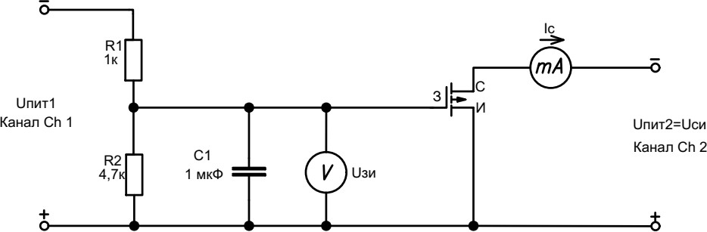
+
-
-
+

Рисунок 2 – Схема исследования характеристик ПТ в схеме с ОИ

Перед исследованием сток-затворной характеристики определить значение порогового напряжения Uпор = …… В, при котором ток стока составляет 10 мкА (напряжение Uси = 4В). Результаты исследований занесены в таблицу 5.

Таблица 5 – Результаты измерения (изменять значение U_{пит1}) сток-затворной характеристики ПТ Ic=f(Uзи), при фиксированном значении Uси = 4В
Ic, мА | 0 | 0,01 | 0,1±0,05 | 0,5±0,1 | 1±0,1 | 2±0,1 | 3±0,1
Uзи, В | 0 | Uпор=3.123 | 3.346 | 3.510 | 3.600 | 3.684 | х4=3.743
Ic, мА | 4±0,1 | 5±0,1 | 6±0,1 | 7±0,1 | 8±0,1 | 9±0,1 | 10±0,1
Uзи, В | 3.791 | 3.830 | х5= 3.866 | 3.895 | 3.924 | х6= 3.952 | 3.975
Значения в ячейках, обозначенных х4, х5, х6, будут использованы в дальнейшем

  - Исследование выходных характеристик ПТ с индуцированным каналом в схеме с общим истоком (ОИ)

Семейство выходных характеристик Iс=f(Uси) измерено для трех фиксированных значений входного напряжения затвор-исток Uзи = x₄; x₅; x₆ В. Результаты исследований занесены в таблицу 6, таблицу 7 и таблицу 8 соответственно.

Таблица 6 – Результаты измерения выходной характеристики ПТ Ic=f(Uси), при Uзи = х₄ (из таблицы 5) = 3.743 В (Изменять значение U_{пит2})
Uси, В | 4 | 3,5 | 3 | 2,5 | 2 | 1,5 | 1 | 0,5 | 0,25 | 0,1 | 0
Ic, мА | 2.963 | 2.964 | 2.951 | 2.940 | 2.926 | 2.902 | 2.881 | 2.846 | 2.553 | 1.403 | 0

Таблица 7 – Результаты измерения выходной характеристики ПТ Ic=f(Uси), при Uзи = х₅ (из таблицы 5) = 3.866 В (Изменять значение U_{пит2})
Uси, В | 4 | 3,5 | 3 | 2,5 | 2 | 1,5 | 1 | 0,5 | 0,25 | 0,1 | 0
Ic, мА | 5.810 | 5.804 | 5.861 | 5.845 | 5.824 | 5.793 | 5.757 | 5.516 | 3.916 | 1.768 | 0

Таблица 8 – Результаты измерения выходной характеристики ПТ Ic=f(Uси), при Uзи = х₆ (из таблицы 5) = 3.952 В (Изменять значение U_{пит2})
Uси, В | 4 | 3,5 | 3 | 2,5 | 2 | 1,5 | 1 | 0,5 | 0,25 | 0,1 | 0
Ic, мА | 8.660 | 8.903 | 8.862 | 8.822 | 8.757 | 8.682 | 8.629 | 7.558 | 4.521 | 1.921 | 0

  - Исследование логических элементов на основе полевых транзисторов

Современные интегральные микросхемы представляют собой набор логических элементов, которые выполнены, в свою очередь, на полевых либо биполярных транзисторах. Поскольку полевые транзисторы имеют низкие затраты энергии на их управление, в отличие от биполярных, то микросхемы на полевых транзисторах получили наибольшее распространение. Простейшие логические элементы (И, И-НЕ, ИЛИ, ИЛИ-НЕ, исключающее ИЛИ, исключающее ИЛИ-НЕ) могут быть реализованы как в виде отдельных микросхем базовой логики, так и в составе сложных интегральных микросхем (регистры, счетчики, мультиплексоры, дешифраторы, триггеры).

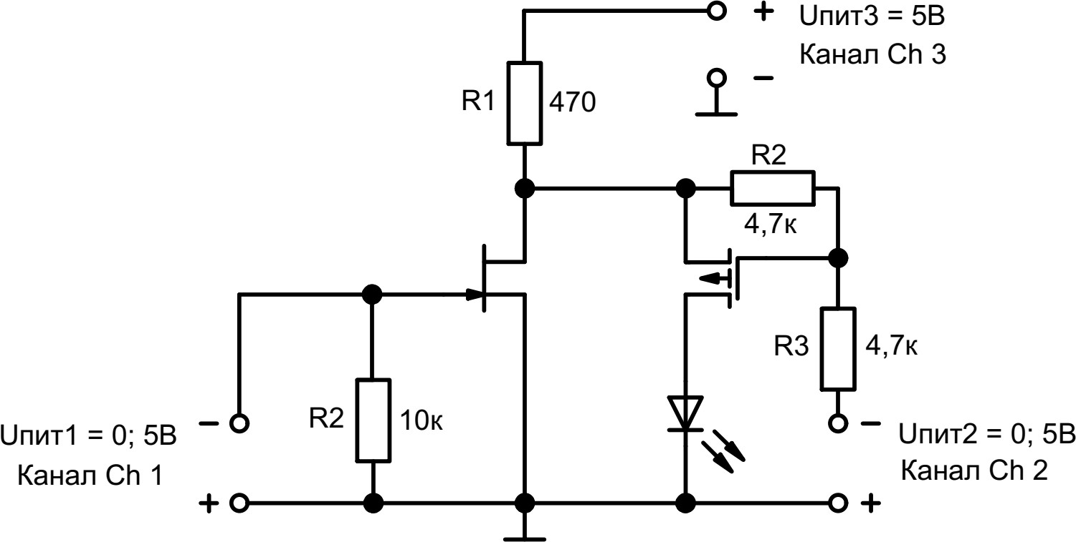

Рисунок 3 – Логический элемент на полевых транзисторах

Для исследования логического элемента собрана схема (рисунок 3). Напряжение на канале Ch3 источника питания составляет 5В. Логические сигналы подаются на затворы полевых транзисторов (0 либо 5 В) каналами источника питания Сh1 и Ch2. Логическая «1» соответствует 5В источника питания, «0» – 0В. Логической выход для выполнен в виде светодиода. Горящий светодиод соответствует логической «1» выхода, потухший – «0». Для определения типа логического элемента построена таблица истинности (таблица 9).

Таблица 9 – Таблица истинности первого логического элемента
Ch1 | Ch2 | Выход
«0» | «0» | 0
«0» | «1» | 0
«1» | «0» | 0
«1» | «1» | 1

По таблице 9 определили, что схема на рисунке 3 представляет собой логическое И

Аналогичным образом исследована схема, представленная на рисунке
4. Для определения типа логического элемента построена таблица истинности (таблица 10).

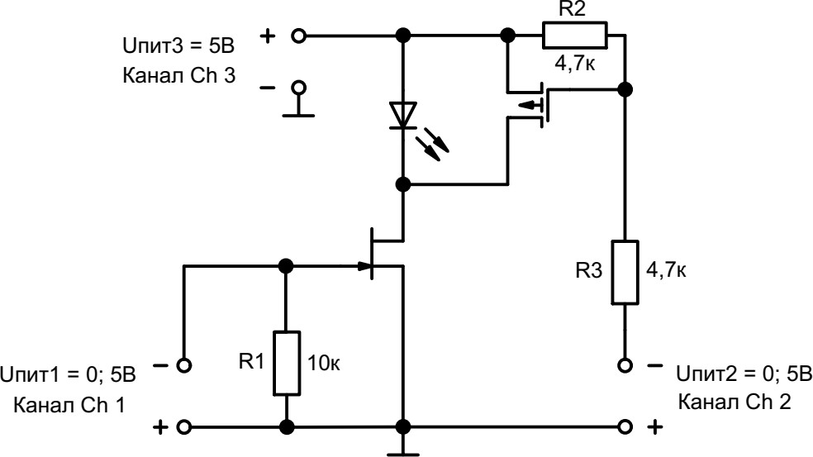

Рисунок 3 – Логический элемент на полевых транзисторах

Таблица 10 – Таблица истинности второго логического элемента
Ch1 | Ch2 | Выход
«0» | «0» | 1
«0» | «1» | 0
«1» | «0» | 0
«1» | «1» | 0

По таблице 10 определили, что схема на рисунке 4 представляет собой логическое ИЛИ-НЕ .

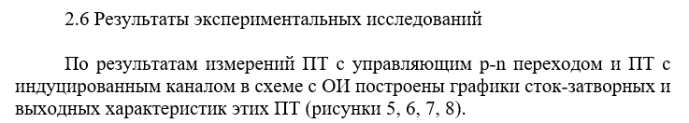
Uзи, В  Рисунок 5 – Сток-затворная характеристика ПТ с управляющим p-n переходом | Рисунок 6 – Выходные характеристики ПТ с управляющим p-n переходом
Рисунок 7 – Сток-затворная характеристика ПТ с индуцированным каналом | Рисунок 8 – Выходные характеристики ПТ с индуцированным каналом

2.7 Расчет дифференциальных параметров ПТ в схеме с ОИ

По построенным графикам характеристик ПТ в схеме с ОИ рассчитаны их дифференциальные параметры в окрестностях рабочих точек:

- для транзистора с управляющим p-n переходом Uси = 2,5 В и Ic = 0,6y (из таблицы 1) = 3,852 мА;

S = $\frac{{ΔI}_{c}}{{ΔU}_{зи}}=\frac{\left(2.977-1.894\right)∙{10}^{-3}}{0.41-0.051}=\frac{1.083∙{10}^{-3}}{0.359}=3.01∙{10}^{-3}$

Ri = $\frac{{ΔU}_{СИ}}{{ΔI}_{c}}=\frac{3-1.5}{\left(1.213-1.099\right)∙{10}^{-3}}=\frac{1.5}{0.114∙{10}^{-3}}=13.15∙{10}^{3}$

μ = $S∙Ri=13.15∙{10}^{3}∙3.01∙{10}^{-3}=39.5$

- для транзистора с индуцированным каналом Uси = 2,5 В, Iс = 6 мА.

S = $\frac{{ΔI}_{c}}{{ΔU}_{зи}}=\frac{\left(8.822-2.940\right)∙{10}^{-3}}{3.952-3.743}=\frac{5.882∙{10}^{-3}}{0.209}=28.14∙{10}^{-3}$

Ri =$\frac{{ΔU}_{СИ}}{{ΔI}_{c}}=\frac{3.5-1.5}{\left(5.804-5.793\right)∙{10}^{-3}}=\frac{2}{0.011∙{10}^{-3}}=181.81∙{10}^{3}$

μ = $S∙Ri=28.14∙{10}^{-3}∙181.81∙{10}^{3}=5116.13$

- Выводы
В результате проделанной работы были изучены: принцип действия, классификация, область применения полевых транзисторов, а также были построены статические ВАХ.

